**实验五、异常处理与I/O操作**

1、分别使用FileWriter 和 BufferedWriter 往文件中写入1万个随机数，比较用时的多少？(用时采用方法System.currentTimeMillis()）求时间差;

2、编写一个文件，如果文件Exercise 19_2.dat 不存在，就创建一个名为Exercise 19_2.txt的文件。向这个文件追加新数据。使用DataOutputStream将100个随机生成的整数写入这个文件中。

3、假设已经使用DataOutputStream中的writeInt（int）创建一个名为Exercise 19_3.dat的二进制数据文件，文件包含数目不确定的整数，编写一个程序来计算这些整数的总和。

4、在文本文件bigbook.txt中包含有很长篇幅的英语短文，编写程序要求统计文件的所有短文中包含英文字母“A”的个数，并显示统计的时间。

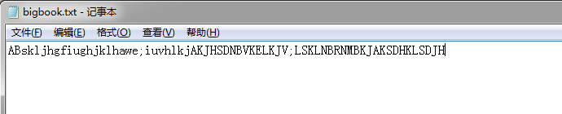

5、编写一个Java应用程序，给当前的类所在的文件ReadExample.java添加行号拷贝到另一个文件temp.text。

6、(将对象和数组存储在文件中)编写一个程序，向一个名为Exercise19_5.dat的文件中存储一个含5个int值1,2,3,4,5的数组，存储一个表示当前时间的Date对象，存储一个double值5.5。